Daň z nemovitých věcí

Člení se na:
- …………………………..
- Daň ze staveb a jednotek

Výhoda = nemůže se stěhovat, je viditelná a vzhledem k evidenci jen těžko zatajitelná.
Ve všech státech EU je výnos z daně příjmem municipalit.

I. Daň z pozemků
Předmětem daně z pozemků ……………………………………………………………. evidované v katastru nemovitostí

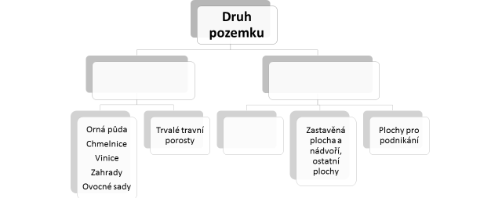

………………………………………………..:
- Pozemky zastavěné zdanitelnými stavbami
- Lesní pozemky
- Pozemky, které jsou vodní plochou (mimo rybníky s intenzivním chovem ryb)
- Pozemky pro obranu státu

Poplatník daně - § 3
- Vlastník pozemku (§ 3/1)
- OSS, PO, SF, státní podnik … (§ 3/2)
- Nájemce (§ 3/3)
- Uživatel (§ 3/4)

Osvobození od daně - § 4
- Veřejně prospěšné využití
- Veřejná dopravní infrastruktura
- ……………………………………………..
- Vlastnictví určitého typu subjektu

- Často vázáno na podmínky

- Pozemky tvořící funkční celek se zdanitelnou stavbou sloužící škole, muzeu, knihovně, zdravotnickému zařízení, zařízení sociálních služeb
- ……………………………………………………………………………… ………………………………………………………………………………
- Pozemky církví
- Pozemky užívané diplomatickými zástupci, konzuly
- Pozemky průmyslové zóny (investiční pobídka, 5 let)
- Pozemky orné půdy, chmelnic, vinic, sadů – obecně závazná vyhláška

Příklad 1 – Osvobození od daně
Určete, zda je daný pozemek od daně z pozemků osvobozen
- Obec Valy u Mariánských Lázní vlastní pozemek na území obce Mariánské Lázně.

- Registrovaná církev vlastní pozemek o výměře 2 500 m², přičemž pozemek o výměře 1 000m² tvoří hospodářský les

- Sdružení Sokol vlastní pozemek a zdanitelnou stavbu v obci Pavlovice. V rámci své hospodářské činnosti je pozemek příležitostně pronajímán, není však soustavně využíván k podnikání

- Vysoká škola vlastní pozemek (kategorie jiná plocha), který využívá jako parkoviště pro návštěvy.

- Sport, a.s. vlastní atletický areál, který využívá široká veřejnost. Předmětem podnikání Sport, a.s. je provozování sportovních zařízení sloužících regeneraci a kondici
Základ daně
Hodnotově vyjádřený ZD se používá pro zemědělskou půdu:
- Orná půda, vinice, chmelnice, zahrady, ovocné sady – cena se zjistí jako výměra pozemku v m² vynásobená průměrnou ……………………….. za m² stanovenou ve vyhlášce.
- U hospodářských lesů a rybníků s intenzivním a průmyslovým chovem ryb je ZD výměra pozemku v m² násobená částkou ………… Kč/m²; anebo cena podle platných cenových předpisů k 1.1. zdaňovacího období.
- U ostatních druhů pozemků je ZD výměra pozemku v m² k 1. 1. zdaňovacího období.

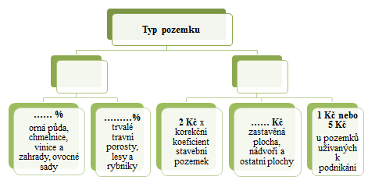

Koeficienty pro stavební pozemky
Velikost obce | Koeficient | Rozmezí dle vyhlášky obce
Obce do 1 000 obyvatel | …………… | 1 – 1.4
1 001 až 6 000 obyvatel | 1.4 | 1 – 1.6
6 001 až 10 000 obyvatel | 1.6 | 1 – 2.0
10 001 až 25 000 obyvatel | 2.0 | 1 – 2.5
25 001 až 50 000 obyvatel | 2.5 | 1.4 – 3.5
Nad 50 001 obyvatel + vybrané obce | 3.5 | 1.6 – 4.5
V Praze | 4.5 | 2.0 -5.0

Zaokrouhlování - § 12a
- Základ daně – na celé ………………………..
- Daň – na celé Kč nahoru

Místní koeficient - § 12
- Může stanovit obec obecně závaznou vyhláškou
- 1,1 – 5,0
- ……………………………………………., jejichž základ daně je stanoven dle § 5/1

Příklad 2 – Daň z pozemků
Soukromý zemědělec si pořídil 1.10.2013 tyto pozemky:
- Orná půda – 20 000 m², cena půdy je 6.45 Kč
- Hospodářský les – 5 000 m², cena půdy je 5.20 Kč
- Orná půda – 10 000 m², cena půdy je 7 Kč,
- Rybník s průmyslovým chovem ryb – 500 m²
- Zahrada – 500 m², je určena na výstavbu administrativní budovy o rozměru 10x10m, cena půdy 6.50 Kč. Stavební povolení bylo vydáno 1.11.2012 v obci s 1 200 obyv.
Vypočtěte daňovou povinnost za rok 2021.

1)
Základ daně =
Sazba daně
Daňová povinnost =

2)
Základ daně =
Sazba daně
Daňová povinnost =

3)
Základ daně =
Sazba daně
Daň =

4)
Základ daně =
Sazba daně
Daňová povinnost

5)
Základ daně =
Sazba daně
Daňová povinnost =

Příklad 3 – Stavební pozemek
Obchodní společnost Frutit, s.r.o. vlastní k 1.1.2016 v Plané u Mariánských Lázních (5 410 obyvatel) stavební pozemek o výměře 150 m² (stavební povolení bylo vydáno 25.11.2015).
Planá u Mariánských Lázní má stanoven obecně závaznou vyhláškou místní koeficient 2. Vypočítejte výši daně z nemovitých věcí.

II. Daň ze staveb a jednotek
…………………………………………
- …………………. – budova, inženýrská stavba
- J………………

Poplatník daně (§ 8)
- Vlastník stavby nebo jednotky
- Odlišnosti u zdanitelných staveb ………………………………….

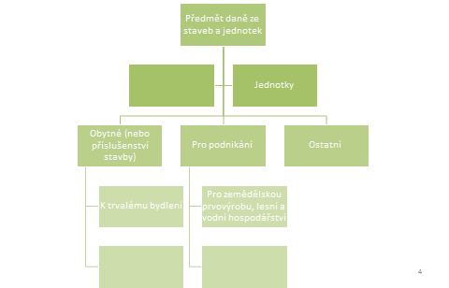

Osvobození
Důvody pro osvobození:
- veřejně prospěšné užití,
- ……………………………..
- omezená možnost využití,
- vlastnictví určitého typu subjektu.

Nárok na osvobození:
- Osvobození od daně vázáno na splnění podmínek a ………………. subjekty.

Osvobození od daně - § 9
- Zdanitelné …………………………………………….., ve vlastnictví obce, na jejímž území se nachází
- Zdanitelné stavby ……………………… ve vlastnictví registrovaných církví a náboženských společností, obecně prospěšných společností, spolků, odborových organizací
- ………………………….. stavby vodárenských objektů …
- Zdanitelné stavby dráhy, leteckých a vodních cest užívané k veřejné dopravě, k zajištění hromadné osobní přepravy
- Zdanitelné stavby a jednotky veřejných vysokých škol, knihoven, zdravotnických zařízení, veřejných archivů …

Příklad 4 – Osvobození od daně
Určete, zda je daná položka osvobozena od daně z nemovitých věcí
- Na pozemku ve vlastnictví České republiky se nachází budova. Právo hospodařit s touto budovou má Správa železniční dopravní cesty (státní organizace)

- Budova obecního úřadu obce Čeladná

- Registrovaná církev vlastní budovu, která slouží jako služební byt pro pracovníka církve

- Odborová organizace vlastní budovu, kterou dále pronajímá jiným subjektům

- Garáže, které dopravní podnik využívá k odstavování svých vozidel

Základ daně (ZD) - § 10
- ZD ze staveb a jednotek u zdanitelné stavby = výměra zastavěné plochy k 1. lednu daného zdaňovacího období
- ZD ……………………………………………………… je podlahová plocha vynásobená koeficientem 1,22 nebo 1,20
- Základní sazby daně jsou diferencovány dle účelu využití stavby.

Sazby daně - § 11
- Budova obytného domu – 2 Kč/m²
- Budova pro rodinnou rekreaci – …. Kč/m²
- Garáže – ….. Kč/m²
- Stavby pro podnikatelskou činnost 2 nebo 10 Kč/m²
- ………………………………. – 6 Kč/m²
- Ostatní jednotky – 2Kč/m²

- Zvýšení sazby daně - § 11/2 – každé …………………………… + 0,75 Kč (zdanitelná stavba přesahuje 2/3 zastavěné plochy, příp. 1/3 u zdanitelné stavby k podnikání)

Koeficienty
- Koeficient dle počtu obyvatel (§11/3/a) – budova obytného domu, ostatní zdanitelné jednotky - viz tab. níže
- ……………………………. – stanoven obecně závaznou vyhláškou – budovy pro rekreaci, garáže, zdanitelné stavby a jednotky k podnikání
- ………………………… - stanoven obecně závaznou vyhláškou – budovy pro rekreaci, garáže, zdanitelné stavby a jednotky k podnikání – umístění v národních parcích a zónách I. chráněných oblastí
- Místní koeficient - § 12

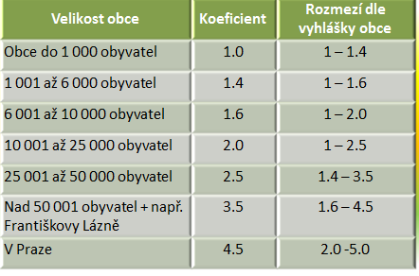

Příklad 5 – Stanovení sazby daně I
Určete výslednou sazbu daně pro garáž, která se nachází ve Františkových lázních. Předpokládejte, že Františkovy lázně mají obecně závaznou vyhláškou stanoven koeficient 1,5 (dle § 11/3), koeficient podle počtu obyvatel není zvyšován ani snižován.

Příklad 6 – Stanovení sazby daně II
Určete výslednou sazbu daně pro budovu obytného domu ve Zlíně (statutární město). Budova obytného domu má celkem 2 nadzemní podlaží, koeficient dle počtu obyvatel je snížen v městské části Jižní svahy, kde se nemovitá věc nachází, o 1 kategorii.

Základní sazba daně =
Zvýšení o nadzemní podlaží =
Koeficient dle počtu obyvatel =
Výsledná sazba daně

Výběr daně
- Zdaňovacím obdobím pro je ……………………………………..
- Místní příslušnost se řídí umístěním
- Rozhodný je stav k ………………………………………………………, ke změnám během roku se nepřihlíží.
- Daňové přiznání podává poplatník pouze v situaci, kdy mu daňová povinnost nově vznikne nebo dojde ke změně v okolnostech rozhodných pro výpočet daně, a to do 31. ledna zdaňovacího období.
- Přiznání se nepodává pokud:
  - Došlo ke změně sazeb daně , průměrné ceny půdy, koeficientu, změně místní příslušnosti
- Pokud daňová povinnost nepřesáhne ………………….. Kč, je splatná do 31. 5., jinak ve dvou splátkách do 31.5. a 30.11.
- Odlišnosti u poplatníků v zemědělské výrobě a v chovu ryb ………………………….
Zaokrouhlování - § 12a
- Základ daně – pozemky: orná půda, chmelnice, vinice, zahrady, ovocné sady, pozemky hospodářských lesů a rybníků s průmyslovým chovem ryb – ………………………….
- Základ daně – pozemky: ostatní – ……………….
- Základ daně – stavby a jednotky – …………………..
- Daň – …………………
- Výsledná sazba daně - dvě desetinná místa aritmeticky

Příklad 7 – Daň z nemovitých věcí – stavby a jednotky
Pan Bohatý zakoupil dne 27.12.2015 v Rokycanech (26 014 obyvatel) tyto stavby:
- Jednotka pro bydlení, výměra podlahové plochy 92 m²
- Zdanitelná stavba užívaná k podnikání – prodejna sportovních potřeb – výměra 80m²
- Budova obytného domu, výměra zastavěné plochy 130m², 1 nadzemní podlaží
- Budova obytného domu, výměra zastavěné plochy 150 m², 2 nadzemní podlaží
- Garáž, výměra 32 m²
Vypočtěte daňovou povinnost za rok 2021.

Základ daně =
Sazba daně =
Koeficient =
Výsledná sazba daně =
Daňová povinnost =

Základ daně =
Sazba daně =
Daňová povinnost =

Základ daně =
Sazba daně =
Koeficient =
Výsledná sazba daně =
Daňová povinnost =

Základ daně =
Sazba daně =
Zvýšení sazby daně =
Koeficient =
Výsledná sazba daně =
Daňová povinnost =

Základ daně =
Sazba daně =
Daňová povinnost =

Příklad 8 – Daň z nemovitých věcí – stavby a jednotky II
Bytový dům v Praze, v městské části Hloubětín, tvoří celkem 2 bytové jednotky a 2 jednotky určené jako nebytový prostor.
- Výměra podlahové plochy první bytové jednotky je 70 m²
- Výměra podlahové plochy druhé bytové jednotky je 82 m²
Nebytové prostory jsou využívány k podnikání. Výměra prvního nebytového prostoru je 65 m², předmětem podnikání je poskytování účetního poradenství. Druhý nebytový prostor o výměře 80 m² je využíván jako kancelář pojišťovny.
Městská část Hloubětín nemá zvyšován ani snižován koeficient dle počtu obyvatel, obecně závaznou vyhláškou je stanoven místní koeficient 2. Město Praha rovněž stanovilo obecně závaznou vyhláškou koeficient 1,5 pro stavby určené § 11 odst. 1, písm. b) – d). Vypočtěte celkovou výši daně z nemovité věci u tohoto bytového domu za předpokladu, že součástí jednotek je podíl na pozemku ve spoluvlastnictví vlastníků zdanitelných jednotek.

